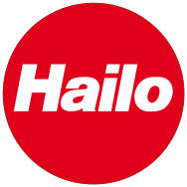

Hailo-Werk · Postfach 1262 · D-35702 Haiger

Prohlášení o shodě

Tímto prohlašujeme, že níže uvedené výrobky
Artikl | Označení | Číslo artiklu
Vícekloubový žebřík | M60 4x4 | 7412-037

Výrobky:

Verze, kterou uvádíme na trh, svým provedením a konstrukcí odpovídá základním bezpečnostním a zdravotním požadavkům níže uvedených norem a technických specifikací.

Použité normy a technické specifikace:

DIN EN 131-1:2015+A1:2019 Žebříky - Část 1: Termíny, typy, funkční rozměry
DIN EN 131-2:2010+A2:2017 Žebříky - Část 2: Požadavky, zkoušení, značení
DIN EN 131-1-3:2018 Žebříky - Část 3: Značení a návody k používání
DIN EN 131-1-4:2007 Žebříky - Část 4: Žebříky s jedním nebo několika kloubovými spoji

Výše uvedené výrobky jsou klasifikovány podle DIN EN 131
pro „profesionální použití“ a pro „neprofesionální použití".

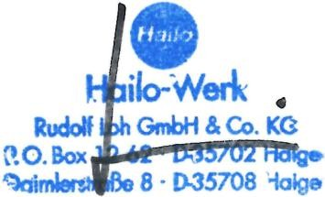
Prohlášení o shodě bylo vystaveno

Haiger 04.03.2020 Dipl. Ing. Alexander Fatrai
Vedoucí oddělení / Director Project Management home & business

Hailo-Werk
Rudolf Loh GmbH & Co. KG Daimlerstraße 8
D-35708 Haiger
Telefon: +49(0) 27 73/82-0
Telefax: +49(0) 27 73/82 12 39/82 13 00
E-Mail: info@hailo.de www.hailo.de
Geschäftsführer:
Jörg Lindemann, Rainer Haupt
UST-ID-Nr. DE 111796644
Handelsregister: Wetzlar HRA 5103 Persönlich haftend:
Hausgeräte GmbH D-35708 Haiger
HRB 3009
04/19
Deutsche Bank AG, Arnsberg
IBAN: DE97466700070514330000 BIC: DEUTDEDW466
Sparkasse Dillenburg
IBAN: DE24516500450000082875 BIC: HELADEF1DIL
Commerzbank AG, Gießen
IBAN: DE36513800400903537000 BIC: DRESDEFF513
VR Bank Lahn-Dill eG, Dillenburg IBAN: DE31517624340023726807 BIC: GENODE51BIK

